NATO-Russland

Krieg um die Arktis: die NATO ist bereit, den

internationalen Vertrag zu zerstören
Gemäß dem Vertrag zu Spitzbergen muss das ganze Archipel eine demilitarisierte Zone sein.
von Pawel Iwanow am 19.4.2017
Das Außenministerium Russlands verurteilte eine ihr zu Ohren gekommene Information darüber, dass auf der letzten Parlamentssitzung der NATO eine Entscheidung angenommen wurde über die Durchführung von Militärübungen auf dem Archipel Spitzbergen.
Es gab in der westlichen Presse erste Informationen darüber, dass in der nächsten Zeit auf dem norwegischen Archipel Militärübungen unter dem Schirm der NATO durchgeführt werden sollen. Wie die westlichen Medien berichteten, wurde diese Entscheidung auf der letzten NATO-Ratstagung angenommen...
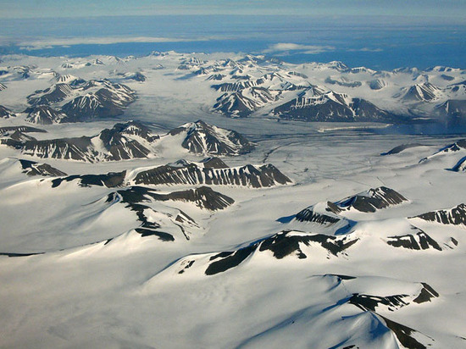
Foto: ru.wikipedia.org
Das russische Außenministerium teilte mit, dass derartige Vorhaben nicht zulässig sind und schätzen diese sogar als „Provokation“ ein. Im Außenministerium der Russischen Föderation ist man darüber besorgt, dass die NATO über die Möglichkeit nachdenkt, Spitzbergen „unter seine Fittiche zu nehmen“. Im Weiteren informierte die russische Seite ihre westlichen Kollegen über den Vertrag von Spitzbergen, der im Jahre 1920 in Paris angenommen wurde.
Gemäß diesem fällt das Archipel unter die Gerichtsbarkeit des Königreiches Norwegen, jedoch sieht dieser Vertrag nur wissenschaftliche Forschungsarbeiten vor, sowie die Nutzung von natürlichen Ressourcen und des Wassers der umgebenden Inseln, demzufolge allen Vertragsunterzeichnern das gleiche Recht zugesprochen wurde, so dass auch Russland das Recht hat, Zutritt zu den Inseln zu bekommen Der ausschlaggebende Punkt des Vertrages auf dem sich das Außenministerium Russlands bezieht, das ist der einer demilitarisierten Zone, die verbietet, auf dem Territorium des Archipels militärische Basen zu errichten, bzw. dieses sogar für Kriegszwecke zu missbrauchen.
Der vorliegende Vertrag ist aus folgenden Gründen geschlossen worden:
1.Spitzbergen hat keine alteingesessene Bevölkerung.
2. An seiner Erschließung haben 10 Länder teilgenommen, von denen jedes von ihnen wünschte, dass diese Inseln ihnen allein gehören sollten.
Der Vertrag wurde vor allem nötig, weil die schärfsten Konflikte darüber zwischen den 3 skandinavischen Länder Dänemark,Norwegen und Schweden ausgetragen wurden.
Und zwar, weil dort Anfang der 20iger Jahre des 20. Jahrhunderts große Kohlevorkommen entdeckt wurden und erneut die Frage stand, wem das Territorium gehört, diesem, oder jenem Staat. Nach dem 1. Weltkrieg kam man zu dem Schluss, um mögliche Konflikte darüber auszuschließen, einen Vertrag zu machen, gemäß dem das Territorium de-fakto als gemeinsames betrachtet wird, juristisch hingegen Norwegen zuzusprechen. Bis zum heutigen Tage befinden sich auf Spitzbergen hauptsächlich Vertreter aus Russland und Norwegen und in geringer Zahl auch aus China und Polen.
Die übrigen Vertragsteilnehmer verloren ihr Interesse an einer Reihe von Inseln des Nördlichen Eismeeres.
Außerdem ist das Außenministerium Russlands darüber besorgt, dass auf der letzten Parlamentssitzung der NATO die Verbindung zwischen der Geopolitik und der Zukunft der Arktis erörtert wurde.
Nach Meinung des russischen Außenministeriums gibt es in der Arktis keinerlei Probleme, die der Einmischung einer militärischen Allianz bedürfen
Quelle:
http://www.mk.ru/politics/2017/04/19/voyna-za-arktiku-nato-gotovo-poyti-na-narushenie-mezhdunarodnogo-dogovora.html?utm_source=mk&utm_medium=smi2&utm_campaign=anons
Übersetzung Brigitte Queck am 23.4.2017

